МУНИЦИПАЛЬНОЕ БЮДЖНТНОЕ ДОШКОЛЬНОЕ ОБРАЗОВАТЕЛЬНОЕ УЧРЕЖДЕНИЕ ЦЕНТР РАЗВИТИЯ РЕБЕНКА -ДЕТСКИЙ САД № 65 «УЛЫБКА» ГОРОДА СТАВРОПОЛЯ

Сценарий мероприятия, посвященного Дню Воинской Славы –

Ледовое побоище

«О Родине, о доблести, о славе»

Подготовила и провела

Музыкальный руководитель МБДОУ ЦРР – д/с № 65 «Улыбка»

Г. Ставрополя

Чалова Ирина Михайловна

г. Ставрополь

Сценарий мероприятия в подготовительной группе, посвященного Дню Воинской Славы - Ледовое побоище

«О Родине, о доблести, о славе»
Период дошкольного детства особенно значим тем, что именно в эти годы формируются такие понятия, как добро и зло, справедливость, честь и бесчестие, правда и ложь, красота и уродство. Закладываются основы патриотических чувств- отношение к своей семье и отчему дому, ближайшему окружению и малой родине, родному краю и стране. Значительное место в структуре патриотического воспитания занимают представления о достижениях страны, о важнейших исторических событиях, о выдающихся людях.
Основные задачи патриотического воспитания дошкольников
- формирование любви к родному краю;
- формирование духовно-нравственных отношений;
- формирование любви к культурному наследию своего народа;
- воспитание любви уважения к своим национальным особенностям;
- чувство собственного достоинства как представителя своего народа;

Словарная работа:
- рыцари Тевтонского Ордена;
- сеча (битва);
- вече (народное собрание);
- князь.
Техническое оснащение:
- медиаэкран;
- ПК;
- музыкальный центр;
- презентация;
- отрывки из кинофильма «Александр Невский» (1938 г.)

Ход мероприятия:
Дети рассаживаются на стулья перед экраном.

Ведущий: Здравствуйте, ребята! Сегодня у нас с вами занятие, посвященное Дню Воинской Славы России.
Наше Отечество, наша Родина – это матушка Россия. Отечеством мы зовём Россию потому, что в ней жили испокон веку отцы и деды наши. Родиной мы зовём её потому, что в ней мы родились, в ней говорят родным нам языком, и всё в ней для нас родное; а матерью – потому, что она вскормила нас своим хлебом, вспоила своими водами, выучила своему языку.
Страна наша всегда была очень богатой и большой. И моря, и реки, и горы, и пустыни, и равнины, и дремучие леса – все есть в России, и все это привлекало к себе другие народы, у которых не было всех этих богатств. Они нападали на наши земли, разоряли города и села, захватывали пленных, и пытались завладеть русскими просторами. Но русские люди всегда мужественно защищали свою Родину и не давали ее в обиду.
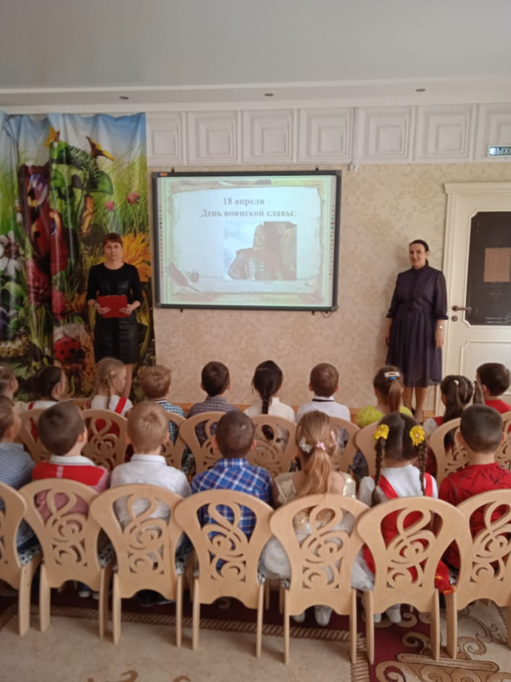
Вслушайтесь только в эти гордые слова – «защитник Отечества». Это наши солдаты, офицеры, генералы, которые всегда, в любую минуту готовы встать на защиту нашей Родины и нас с вами. Так было всегда. Русские воины во все времена славились мужеством и отвагой.

Дети:
Защитник Отечества – гордое званье,
В нём слышится отзвук далёких веков,
Когда с верой в Бога под вражьи проклятья
Герои отчизны громили врагов.

От вражеских полчищ собой закрывали
И жизнь отдавали за Родину-мать,
И Русь православную нашу спасали
На бой поднимая великую рать.

Столетья проходят, но связь поколений
Хранится любовью к Отчизне в веках
И ратные подвиги всех поколений
Всегда будут жить в благодарных сердцах.

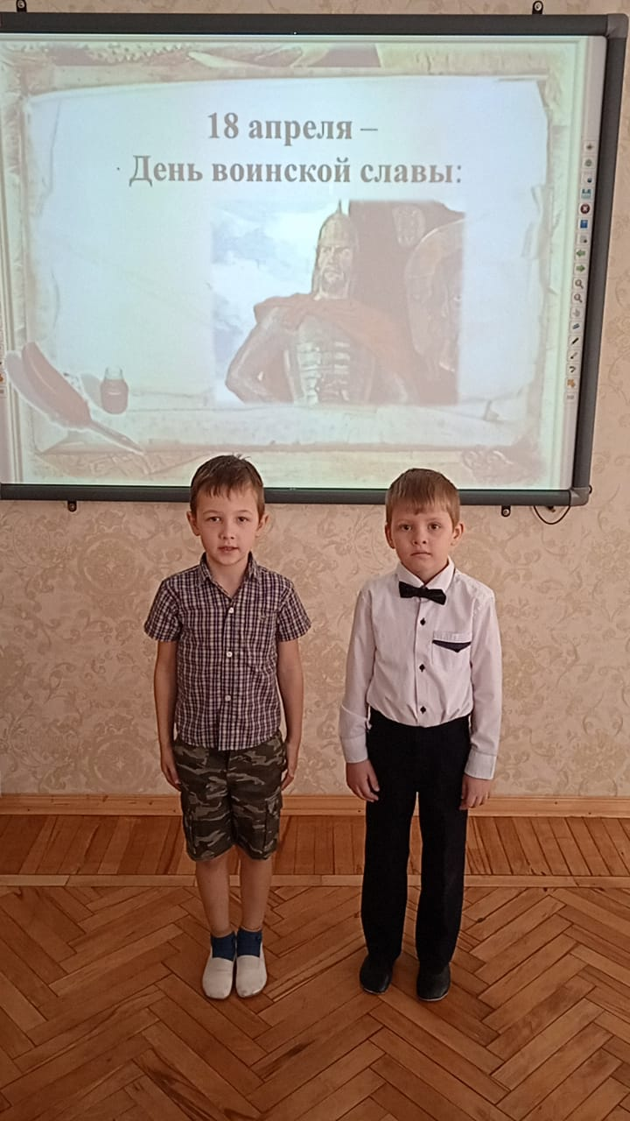

Ведущий: Не всегда наша Родина была такой огромной, как сейчас. Много лет назад наша страна была меньше и называлась она Русь. И даже тогда на Русь нападали враги. Но кто же защищал землю русскую в те далекие времена?

Дети. Богатыри.

Ведущий: Правильно. Много славных подвигов совершали русские богатыри, оберегая свою землю. И вот сегодня мы отмечаем День воинской славы, который в нашей стране отмечается 18 апреля, посвящен он Ледовому побоищу, которое произошло в апреле 1242 года на Чудском озере. И сейчас я вам расскажу эту историю.
В старые времена, когда жили богатыри и рыцари, на Русскую землю пришли захватчики. Это были немецкие рыцари Тевтонского Ордена, которые завоевали много других русских городов и взяли в плен их жителей. В городе Новгороде жил князь Александр Невский.

Слайд 2 (Александр Невский)

Ведущий: Он был смелый, отважный, справедливый и очень любил свою Родину. Александру было всего 19 лет. Был он высокого роста, сильный и очень красивый. Князь был человеком очень образованным и верующим. Он очень много читал. Военному делу он был с детства хорошо обучен. Прекрасно владел мечом, копьем и луком со стрелами. Был великолепным наездником. Александр, не смотря на свою молодость, не знал поражений. Он всегда побеждал своих врагов. Человеком он был великодушным.

А что значит быть великодушным? (Ответы детей)

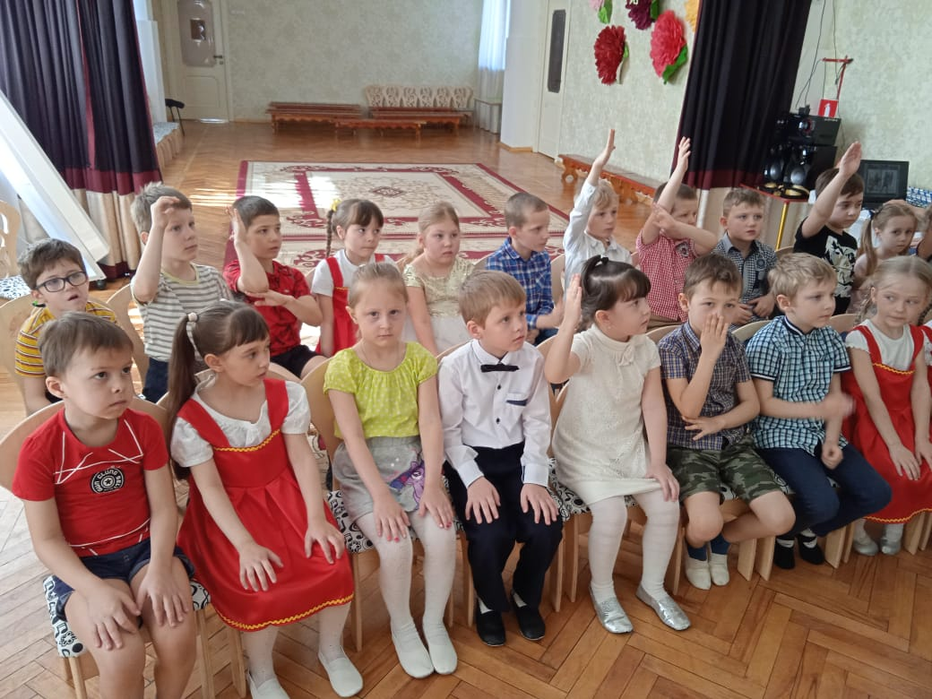

Ведущий: Молодой князь был действительно великодушным человеком: он жалел бедных людей, никогда не убивал побежденных врагов, а прощал их. Но предателей жестоко наказывал.
Умел Александр и с народом говорить, когда он обращался к новгородцам на вече (народном собрании), «голос его гремел над народом, как труба». Так писали летописцы. Люди видели в нем своего вождя и защитника родного Отечества от врагов.
И вот узнал князь Александр Невский, что немецкие рыцари готовят наступление на его княжество и решил освободить свои земли от врага. Он собрал войско из отважных богатырей.
Ребята, посмотрите на иллюстрацию русского воина и иллюстрации обмундирования рыцаря и коня Тевтонского Ордена и найдите отличия.

Слайды: 3,4 (Русские воины)

Дети:
Богатырь, он вот каков:
Он силён, он здоров,
Он из лука стрелял,
Метко палицу бросал,
На границе стоял,
Зорко, зорко наблюдал!
Русь-матушку защищал.

Ведущий: Внимательно рассмотрите ратные доспехи богатырей.

Слайд: 4 (Войско Александра Невского)

Ведущий: Что надето на головы богатырей? Отгадайте загадку.
Железная шапка с острым концом,
А спереди клюв навис над лицом. (Шлем)
Для чего нужен богатырю шлем? (Шлем оберегал голову богатыря от ударов).

Угадайте, о каком доспехе, говорится в следующей загадке?
Рубашку такую не вяжут, не шьют,
Ее из железных колечек плетут. (Кольчуга)
Зачем она нужна богатырям?
Чем вооружены богатыри?
Кем для богатырей был конь?
Что охраняют богатыри? (Богатыри охраняют русскую землю и ее границы).
А как одет немецкий рыцарь Тевтонского Ордена?
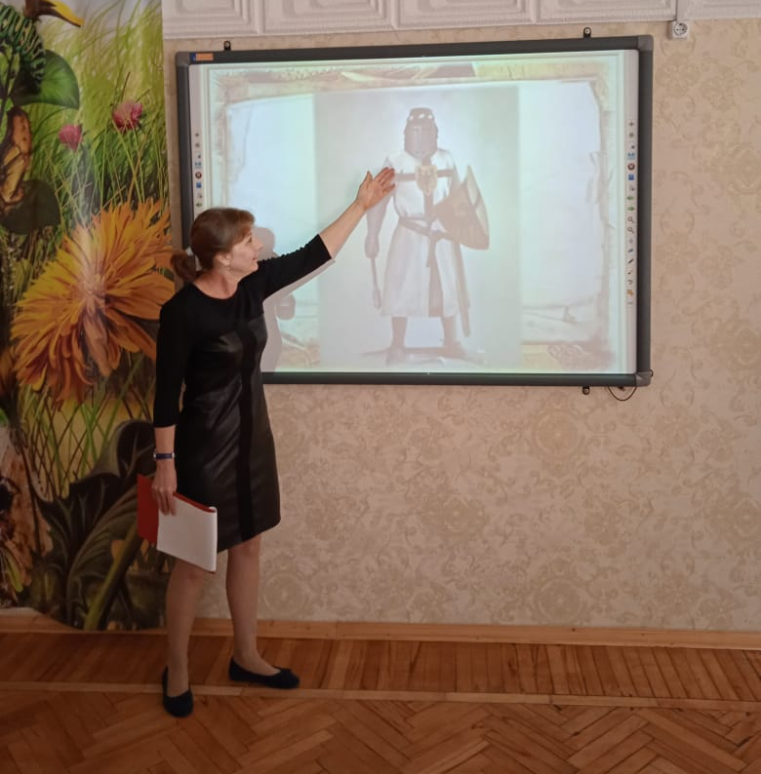

Слайды: 5,6,7 (Немецкие рыцари)
Дети:
На шапках – перья птиц весёлых,
На шлемах – конские хвосты.
Над ними на древках тяжёлых
Качались чёрные кресты.
Оруженосцы сзади гордо
Везли фамильные щиты,
На них гербов медвежьи морды,
Оружье, башни и цветы...
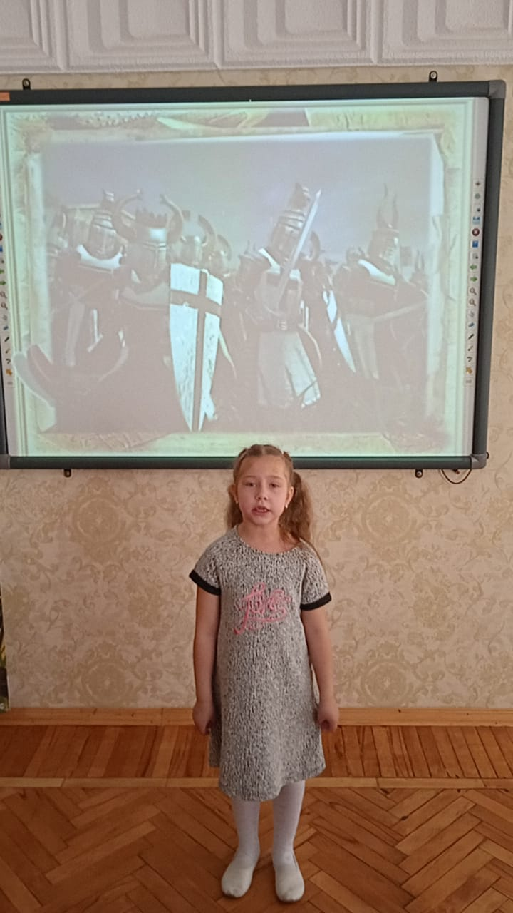

Ведущий: Ребята, скажите а какой воин тяжелее? Правильно, рыцарь, одетый в железные доспехи. Немецких рыцарей было гораздо больше, чем русских воинов. Рыцари были полностью закованы в железные доспехи.
Александр Невский решил воспользоваться этим, и заманил их на покрытое льдом Чудское озеро. Александр умело охватил с флангов рыцарей, построенных клином, и ударом засадного полка взял в кольцо.

Слайд: 8 (Карта битвы)
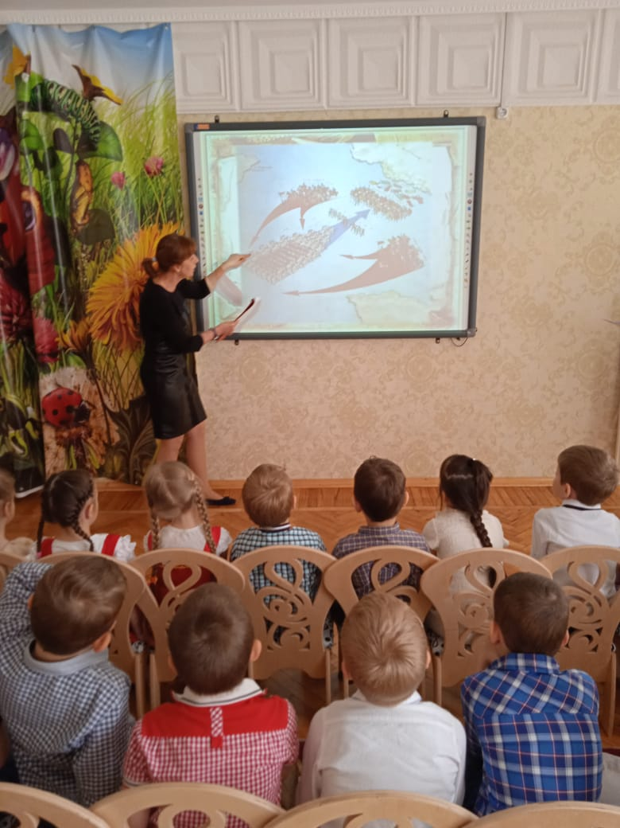

Началось прославленное в русской истории Ледовое побоище. «И была сеча злая, и треск от ломления копий, и звук от сечения мечного, и замёрзшее озеро двинулось. И не было видно льда: весь покрылся кровью...»

Слайд: 9,10,11 (Сцены битвы)

Лед под тяжестью рыцарей и коней, закованных в железо, начал ломаться и большая часть войска ушла под лед, захлёбываясь в ледяной воде.

Дети:
И, отступая перед князем,
Бросая копья и щиты,
С коней валились немцы наземь,
Воздев железные персты.
Гнедые кони горячились,
Из-под копыт вздымали прах,
Тела по снегу волочились,
Завязнув в узких стременах.

Слайд: 12.13.14 (Сцены битвы)

Просмотр фрагмента фильма «Александр Невский» (конец битвы)

Ледовое побоище 1242 года вошло в российскую историю как одно из примечательных сражений отнюдь не случайно. Главная причина – это чёткий боевой порядок, слаженность подразделений русского войска, знание местности, мужество воинов и полководческий талант молодого (19-летнего) князя – всё это сыграло свою роль в победе.
В ходе Ледового побоища около 800 немецких рыцарей были убиты, ещё около 50 рыцарей попали в плен к войскам Александра Невского. Причём само попадание в плен можно считать историческим событием, ведь рыцари, учитывая нравы Тевтонского ордена, были обесчещены тем, что их провели связанными – пешим строем - рядом с их же конями, что считалось величайшим унижением для рыцарей.
Радость Новгородцев была велика, все они прославляли князя Александра за его мужество и смелость, за победу над врагом.

Просмотр фрагмента фильма «Александр Невский»: «Кто с мечом к нам придет, тот от меча и погибнет!»

Ведущий: Ребята, а Вы хотите быть такими как богатыри: смелыми, отважными? Давайте поиграем в игру «Богатыри». Мальчики будут защитниками Отечества, которые отправляются в поход. А девочки провожают защитников и дарят им платки, как символ своей верности.

Игра: «Богатыри»
(Описание игры. Участники игры: 2 команды (дружины) мальчиков (по 5-6 человек) и такое же количество девочек. У мальчиков, у каждого – лошадка на палочке, у девочек – в руках платочки. Мальчики строятся в две колонны, девочки на определенном расстоянии напротив колонн мальчиков. По команде мальчики по одному начинают скакать в сторону колонны своих девочек, первая девочка в колонне машет платочком. Доскакав до первой девочки, забирает у нее платочек и возвращается в свою дружину, становится в конце колонны. Девочка, отдавшая платочек тоже перемещается в конец своей колонны. Начинает движение следующий мальчик-богатырь в сторону девочки, которая машет ему платочком на противоположной стороне. И так все по очереди. Побеждает та дружина, которая первая закончила соревнования).

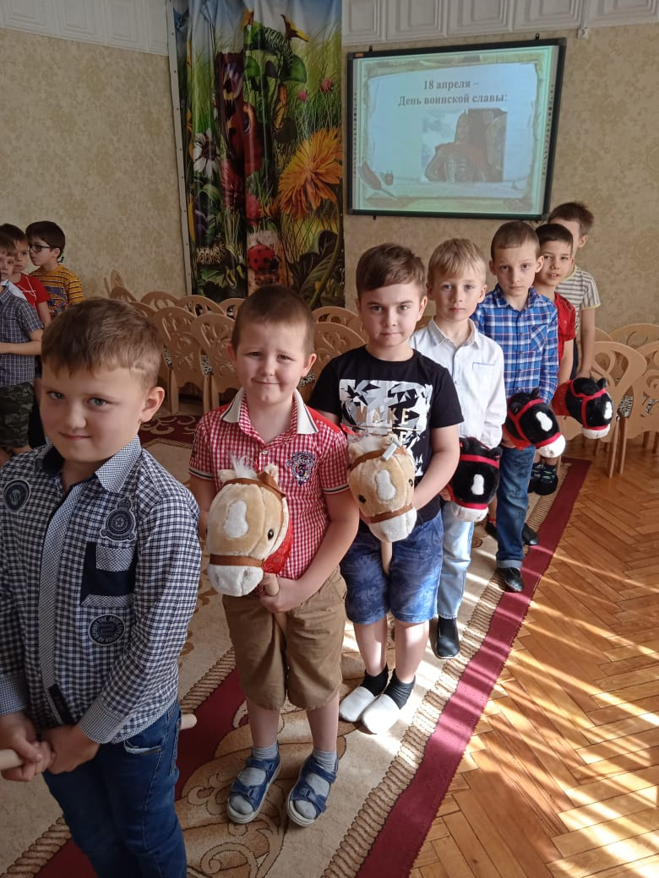 | 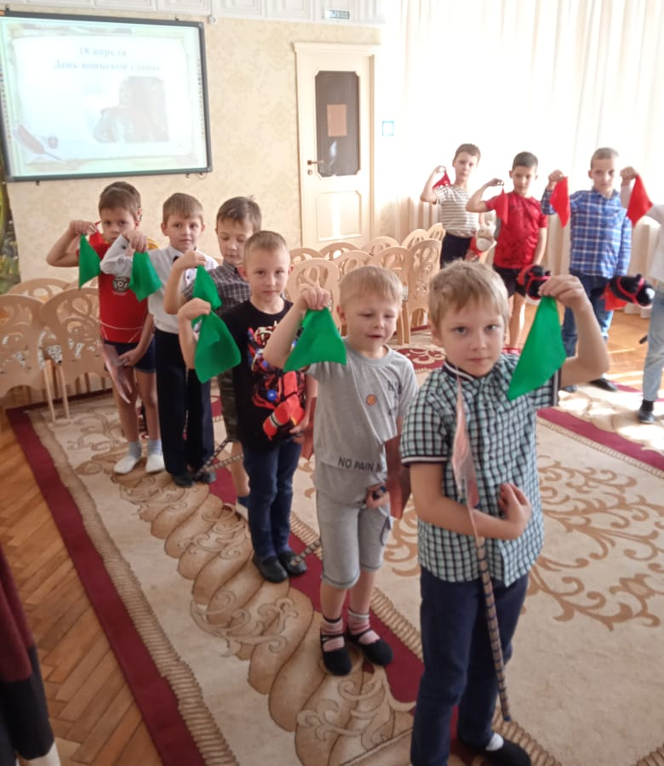

Мальчики проходят на места. Девочки выстраивают хоровод. Две девочки выходят в центр круга.

1-я девочка:
Вот и кончились страданья
Да большие испытанья!
И с победою желанной
Едут витязи домой.
Славит их народ честной!

2-я девочка:
А красавицы девицы
Петь большие мастерицы,
Их встречают у ворот
И заводят хоровод.

Танец «Русский хоровод»
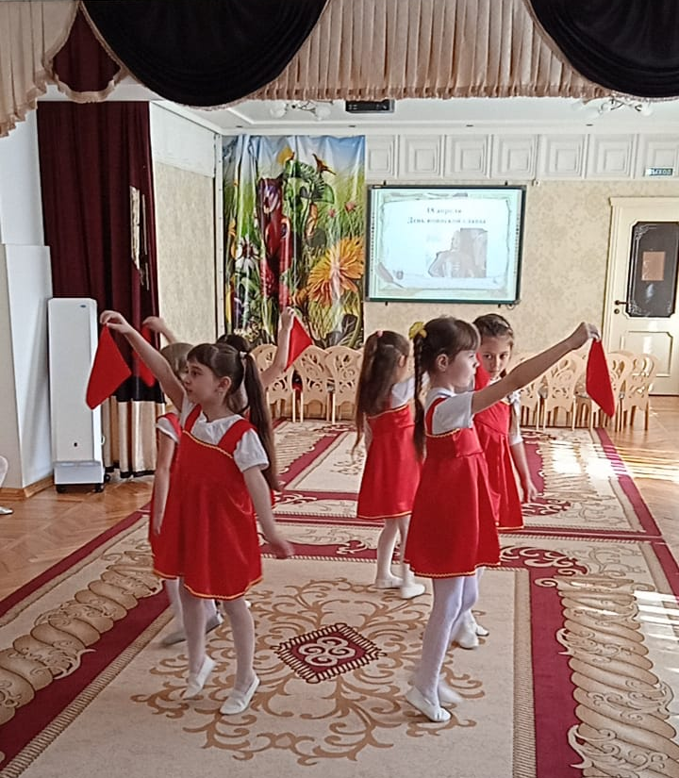

Ведущий: Молодцы, ребята! А закончим мы наше занятие замечательной песней, которую вы все хорошо знаете «Шли солдаты на войну».

Исп. песня «Шли солдаты на войну». После исполнения песни дети маршем покидают зал.

